METTRE EN PLACE UN SERVEUR WEB - Grafikart

Le but est qu’en tapant l’ip de la machine on arrive sur un site web

Un **serveur informatique** est un dispositif [informatique](https://fr.wikipedia.org/wiki/Informatique) ([matériel](https://fr.wikipedia.org/wiki/Mat%C3%A9riel_informatique) ou [logiciel](https://fr.wikipedia.org/wiki/Logiciel)) qui offre des [services](https://fr.wikipedia.org/wiki/Service_r%C3%A9seau), à un ou plusieurs [clients](https://fr.wikipedia.org/wiki/Client_(informatique)) (parfois des milliers).

Ce sont généralement de grosses armoires ayant des tiroirs contenant chacun des mini ordinateurs.

Un serveur fonctionne en permanence, répondant automatiquement à des requêtes provenant d'autres dispositifs informatiques (les clients).

Il doit avoir un très bon débit, beaucoup de ram, un bon processeur.

Il a besoin d’un OS : Linux, Windows Server ou Mac OSX server

Les services rendus par un serveur :

Web - Mail - Base de données, etc..

Linux étant très stable et gratuit, la majorité de serveurs sont avec ce système.

Afin d’offrir des services on doit installer des logiciels sur le serveur, si on veut qu’il puisse héberger des pages web on doit installer un serveur http comme Apache ou Nginx.

Si on veut y sauvegarder des données il va falloir installer MySQL, MariaDB, MongoDD, etc..

Pour le mail Postfix

Pour les DNS, Bind9, etc..

Installer un serveur c’est installer de nombreux logiciels.

Quand tu installes un logiciel via apt-get Install, il va chercher les fichiers sources dans /etc/apt/sources.list

Il peut être intéressant d’éditer ce fichier afin de supprimer une zone de recherche par exemple.

Via Virtualbox ou VmWare on installe un Linux en activant le SSH.

On installe apt-get install net-tools afin de pouvoir faire un ifconfig.

On installe vim —> apt-get install vim

On fait un update —> apt-get update

Connexion en SSH

SSH utilise les deux chiffrements : asymétrique et symétrique. Cela fonctionne dans cet ordre.

1. On utilise d'abord le chiffrement asymétrique pour s'échanger discrètement une clé secrète de chiffrement symétrique.
2. Ensuite, on utilise tout le temps la clé de chiffrement symétrique pour chiffrer les échanges.

S’il n’a pas été installé lors de l’installation de l’OS, on tape :

apt-get Install openssh-server

Si on utilise Virtualbox il faut faire une redirection de ports dans configuration

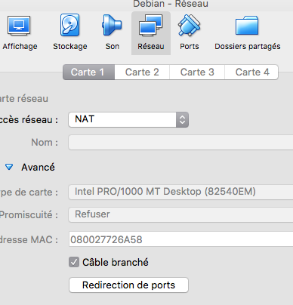

Comme on est en local on met comme Ip-hôte l’ip local et en invité l’ip du linux.

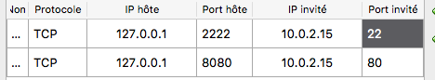

Ensuite de ton MAC on se connecte à distance à sa machine via le protocole SSH en tapant ssh login@ip par exemple :

ssh [qeyss@127.0.0.1](mailto:qeyss@127.0.0.1) -p 2222

Le -p 2222 permet de spécifier le port.

1er sécurité : changer le port 22 et en mettre un autre.

Editer le fichier sshd_config —> Vim /etc/ssh/sshd_config

Et mettre un autre port, par exemple 5789

PermitRootLogin permet de dire si SSH autorise ou non la connexion au compte root. Par mesure de sécurité, il vous est recommandé de mettre cette option à no.

Puis faire ssh restart

Sous windows il faut utiliser Putty

**Authentification par clé depuis Linux**

Sur la machine client afin de générer une paire de clés publique / privée on tape: ssh-keygen -t ras

Le client génère une paire de clés qu’il va sauvegarder dans des fichiers (un pour la clé publique, un pour la clé privée).

Ensuite taper Entrée à chaque fois sans rien mettre, cela va générer trois fichiers cachés :

Les trois fichiers sont :

* id_rsa : votre clé privée, qui doit rester secrète. Elle est chiffrée si vous avez rentré une passphrase ;
* id_rsa.pub : la clé publique que vous pouvez communiquer à qui vous voulez, et que vous devez envoyer au serveur ;
* known_hosts : c'est la liste des fingerprint que votre PC de client tient à jour. Ça lui permet de se souvenir de l'identité des serveurs et de vous avertir si, un jour, votre serveur est remplacé par un autre (qui pourrait être celui d'un pirate !). Je vous en ai déjà parlé un peu plus tôt.

Ensuite il faut envoyer au serveur la clé publique (id_rsa.pub) et à l'ajouter à son fichier authorized_keys (clés autorisées). Le serveur y garde une liste des clés qu'il autorise à se connecter.

On utilise la commande :

ssh-copy-id -i id_rsa.pub login@ip ex :

ssh-copy-id -i id_rsa.pub [qeyss@127.0.0.1](mailto:qeyss@127.0.0.1)

Si tu te connectes par un autre port alors tape :

ssh-copy-id -i id_rsa.pub -p NuméroDuPort login@ip ex :

ssh-copy-id -i id_rsa.pub -p 2222 [qeyss@127.0.0.1](mailto:qeyss@127.0.0.1)

Mise en place d’un serveur HTTP APACHE

apt-get install apache2

Comme on a fait une redirection on verra la page à l’adresse 127.0.0.1:8080

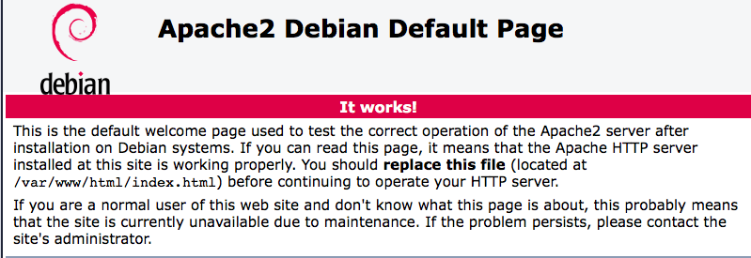

Dans /etc/apache2/ il y a les fichiers de configuration d’apache dont le fichier ports.conf indiquant le port par défaut à savoir le 80.

Il y a aussi les dossiers sites-available et sites-enabled

Sites-available a un fichier 000-defaut.conf qui contient la configuration par défaut.

Le fichier 000-defaut.conf contient des virtualhost, ce qui permet d’héberger plusieurs sites sur le serveur à la même adresse.

Il nous indique que la page web par défaut est située dans /var/www/html/index.html

Via FTP on clique sur l’icône de gestionnaire de site et on configure un nouveau site pour une nouvelle connexion avec pour adresse hôte 127.0.0.1 et le port choisi

Puis on crée un dossier www et on y met nos fichiers pour notre site. Ensuite dans 000-defaut.conf on mettra l’adresse de ce dossier dans DocumentRoot soit /home/qeyss/www

Puis taper service apache2 reload

Dans /var/log/apache2 il y a un fichier error.log, il est important de le consulter pour chaque erreur rencontré, on peut demander à ne voir qu’un certain nombre des dernières lignes en tapant par exemple:

tail -n 30/var/log/apache2/error.log

Donc pour que ça fonctionne il faut aussi ajouter dans /etc/apache2/apache2.conf un répertoire en tapant ceci :

<Directory /home/qeyss/www>

Options FollowSymLinks

AllowOverride none

Require all granted

</Directory>

Puis taper service apache2 reload

Sinon on ajoute pas de directory mais juste un lien symbolique en tapant : ln -s /home/qeyss/www /var/www/[lifeuk.fr](http://lifeuk.fr)

ln -s dossierALier/ nomLienSymbolique

Ensuite on va lui créer son propre VirtualHost dans dans sites-available qu’on va appeler 001-lifeuk.conf et y mettre ceci:

<VirtualHost *:80>

ServerAdmin EmailAMettre

ServerName [life.uk](http://life.uk)

ServerAlias *.lifeuk.fr

DocumentRoot /var/www/lifeuk.fr

<Directory /var/www/[lifeuk.fr](http://lifeuk.fr)>

Options FollowSymLinks

AllowOverride All

</Directory>

</VirtualHost>

Puis on l’active en tapant : a2ensite 001-lifeuk

Si on veut pouvoir y accéder en tapant un nom, il faut éditer le fichier hosts situé dans /etc du Mac et mettre le nom de domaine souhaité face à 127.0.0.1

Lister les liens symboliques :

find . -type l

Supprimer un lien symbolique :

**unlink /mon_repertoire/nom_du_lien**